茶馬古道・38 タイ族の村勐罕
カンランバをタイ語ではモンハン（勐罕）というと資料にある。勐の意味は不明だが,この付近で勐のついた地名が多い。勐海県がありその中に勐滿鎮、勐遮鎮、勐混鎮、勐洒鎮、勐捧鎮、勐伴鎮、勐
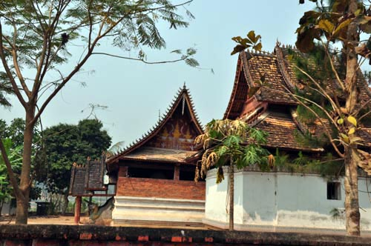
龍鎮等集まっている。勐罕鎮もその中の一つである。勐が何を意味しているか不明だが罕(ハン)は巻くを意味していて、これはこの地にお釈迦様が説教に訪れた時に信徒が布を敷いていたのが通った後にそれが巻かれてあったという故事に由来しているのだそうだ。どうやらここは仏教伝来（南伝仏教）の道の一つでもあるらしい。

小さな村だが仏教寺院があった。
今までの中国式の寺院と建築様式が異なる。規模は小さいが明らかにバンコックで見たタイ寺院と同じスタイルになっていた。内部に入ってみるときらびやかさはないが柱に手の込んだ装飾がされ、壁画がある。
外には墓が整然と並んでいた。皆同じ大きさと形をしているのが印象的である。

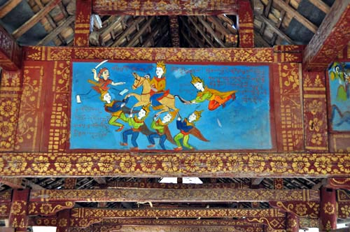
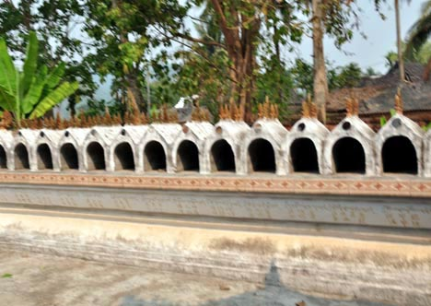
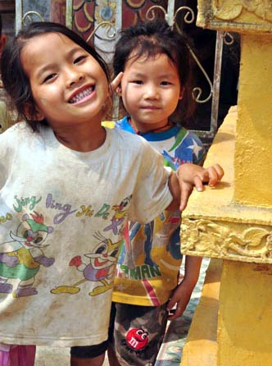
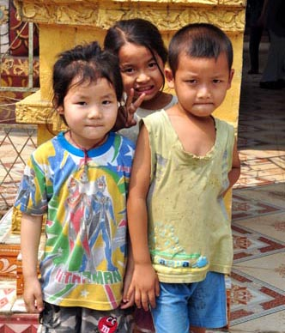
寺院の見学を終えて出てくると村の子供たちがいた。
カメラを向けて「写真を撮っても良いか」と聞くと、恥ずかしそうにして集まらない。丁度そばにいた現地ガイドのお姉さんが話しかけて集めてポーズを取らせてくれた。年かさらしい女の子がＶサインひかえめにしていた。どうやらこのサインは万国共通らしい。

タイ族の住居
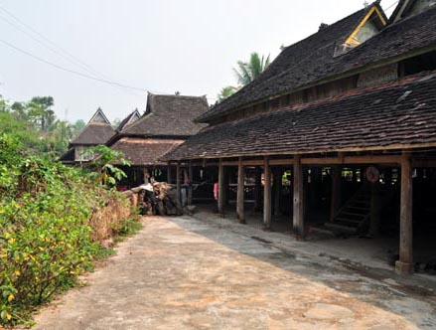
タイ族の住居を見学する。写真に見る様に入母屋造りで板葺きの屋根になっている。高床式でそこは作業場になっている。居住部分ははしごを上った二階部分で、それは丁度屋根の部分にあたる。
屋根が二段になっている。ここは亜熱帯気候の場所なので、ここから風を入れているのだろう。明かりは入母屋の部分からとっている。
これは後から写真を見て気が付いたのだが、ガラスらしい透明なものがここには嵌められているようだ。
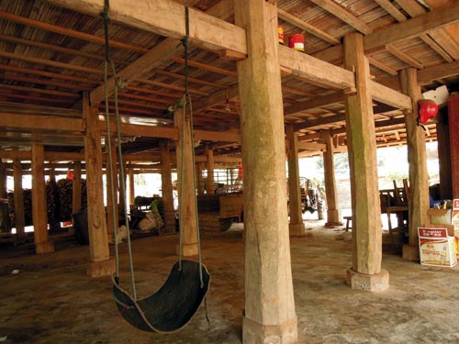

高床の部分は高く、広く立派な造りになっている。礎石に太い柱を何本も立て、
そこにこれも太い根太を通して楔を打って締めてある。二階の床張りも板を使用している。柱だけで仕切りのない構造になっているのでトラックも自由に出入れが出来るし大きな農具も数多く収納出来そうなスペースになっていて、日本の農家の納屋より使いかってがよさそうだ。
手前にある自製のブランコは子供の遊び用として作成したものだろう。
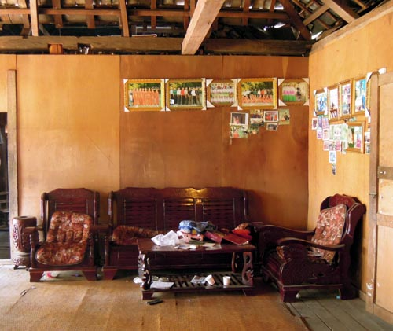
二階の居住部分に上る梯子がある。階段というよりまるで日本の戦国時代の城に

ついている様な急な作りになっている。
二階の居住区は板で囲った大きな部屋になっていて、間仕切りはされていない。
天井がある所もあるが、無く吹き抜けになっている場所もある。置かれている家具や物で場所の状況を推察する。
片隅に立派な応接セットが置かれてあった。ここは居間として使用されている所だろう。むきだしの板壁に写真が飾ってある。チラッと見ただけだが、集合写真が多く、何かの行事の記念写真の様だ。
左の写真の左に入り口がある。人が尋ねてきた時はここで応接することになるのだろう。
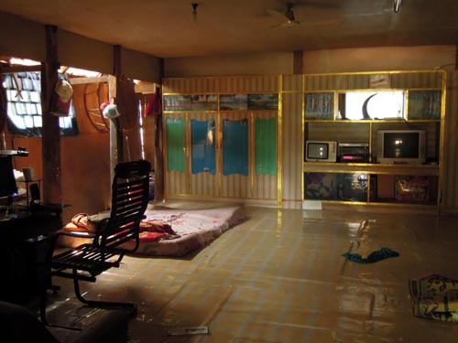
奥の方にベッドがある。ベッドといっても低い。板間に直接寝具が置いてある。
ベッドというより布団みたいなものだが、敷いたままの様だ。ここには天井が敷かれていて、屋根からの明かりをうまい具合に取り入れてあった。棚にはＴＶ等の電気製品があるし。手前の椅子の前にはパソコンのモニターがある。ここは普段のくつろぎの場所なのだろう。見せて貰えなかったが屋根の勾配に合わせて小部屋や収納場所、炊事場があるだろう。
この村の壁はレンガや土壁になっていて、その中には熱帯果実のマンゴーやジャックフルーツが実っている。日本の農家でみかんや柿を庭に植えているのと同じ自分たちの食用にするものである。
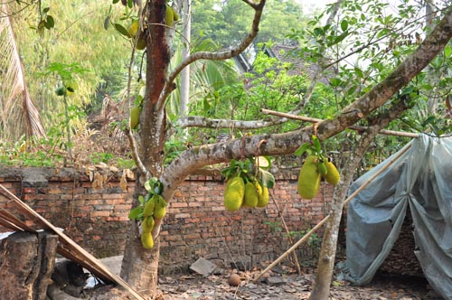
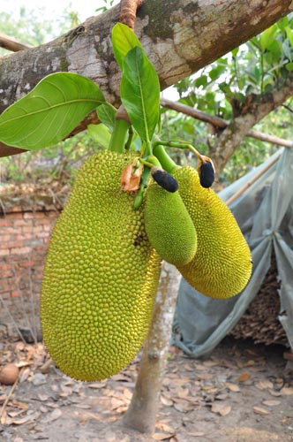
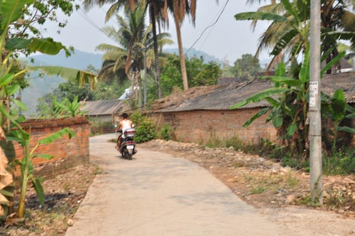
亜熱帯というより熱帯に近い風景だ。素朴ながら平和な生活が感じられた。

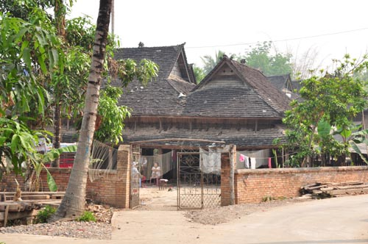
写真は見学した家屋とは別のものだが敷地が壁に覆われその中に同じ構造の建物が結構建て込んでいる。同じ家族のものか、一族が一緒に住んでいるのかは定かではない。しかし屋敷としてはかなり大きいものである。
タイ族のレストラン
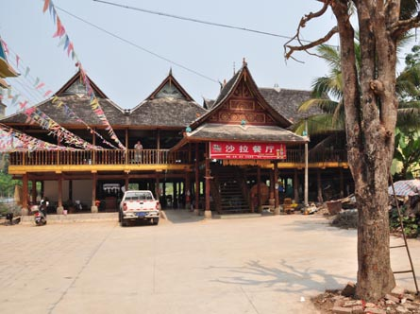
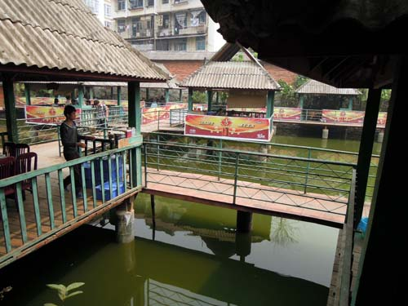
旅の途中で立ち寄って食事をしたレストランである。食堂の後ろが池になっていて池の上に桟橋が架けられて個々の食事場所がある。我々はその一角で昼食を摂ったが、魚と豊富な野菜で本場のタイ国と違い辛さもないあっさりとした味付けで好ましいものだった。食べた魚はここで養殖しているものと思うが確認できなかった。

